Технология
Тема: Аппликация из бумаги « Космос»
- Прочитайте сообщение на тему « Освоение космоса»

В России мысль о возможности полета в космос впервые высказал Константин Эдуардович Циолковский. Он всю жизнь проработал учителем физики и математики, а в свободное время конструировал ракеты и двигатели к ним.
Эстафету у Циолковского принял Сергей Павлович Королев. Под его руководством в нашей стране было построение множество космических аппаратов – искусственных спутников Земли и космических кораблей.
У космонавтов есть второй дом – в космосе. Космический дом особенный. Он называется космическая орбитальная станция. Здесь космонавты живут и работают. Ни на один час не прекращается работа на космической станции. Один экипаж сменяется другим. Космонавты наблюдают за звёздами, планетами, Солнцем, фотографируют и изучают Землю.
Первыми космонавтами-разведчиками были собаки, кролики, насекомые, даже микробы.
Первая мышка-космонавт пробыла над Землёй почти целые сутки.
Собаки полетели в космос вслед за мышами. Лучше всех была умная и смелая собака Лайка. Для неё построили ракету, и 3 ноября 1959 года отважная разведчица умчалась в космос.
Первый космонавт. 12 апреля 1961 года 27- летний летчик старший лейтенант Юрий Алексеевич Гагарин совершил первое в истории человечества космическое путешествие, стал первым кто увидел, что Земля-шар. На космическом корабле «Восток-1», Гагарин за 108 минут облетел вокруг Земли.
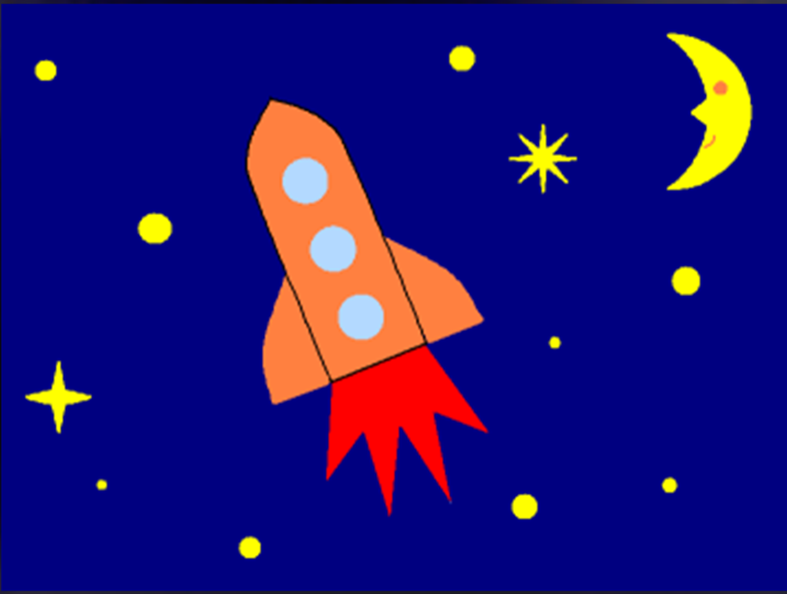

- Выполните аппликацию из цветной бумаги. Вариант перед вами.

Выполненные задания отправлять на адрес электронной почты oksananowik0626@mail.ru

